Муниципальное бюджетное дошкольное образовательное учреждение

«Детский сад общеразвивающего вида № 11 «Солнышко»

село Белое, Красногвардейский район, Республика Адыгея.

Творческий отчет

Музыкального руководителя

Мирошниченко Натальи Александровны

за 2019 – 2020 уч.год

В 2019-2020 году детский сад осуществлял образовательную деятельность по образовательной программе дошкольного учреждения, разработанной творческой группой педагогов ДОУ на основе программы «От рождения до школы» Н. Е. Вераксы, М. А. Васильевой и Т. А.Комаровой. Кроме этого, я использовала в своей работе парциальную программу Ладушки «Праздник каждый день» И. Каплуновой и И. Новоскольцевой.

Общие задачи музыкального руководителя:

1.Воспитывать любовь и интерес к музыке. Эту задачу решаю путем развития музыкального восприятия и музыкального слуха.

2.Обогощать музыкальный багаж, знакомя детей с разнообразными произведениями.

3.Развивать навыки во всех видах музыкальной деятельности: в пении, слушании, музыкально-дидактических играх, игре на музыкальных инструментах.

4.Развивать общую музыкальность путем развития основных и не основных музыкальных способностей.

5.Содействовать воспитанию и формированию музыкального вкуса на основе первоначальных впечатлений от музыки.

6.Оказывать влияние на всесторонне развитие ребенка, используя все виды музыкальной деятельности ( пение, слушание, музыкально-ритмические движения, игра на детских музыкальных инструментах) и все формы организации музыкальной деятельности ( занятия, праздники и развлечения, самостоятельная музыкальная деятельность детей, музыка в повседневной жизни).

7.Развивать творческую активность во всех доступных детям видах музыкальной деятельности.

Поставленные годовые задачи решались в разнообразных формах:

На музыкальных занятиях, на праздниках, досугах, развлечениях, в свободной деятельности, совместно с педагогами. На занятиях осуществлялось систематическое и планомерное развитие личности и творческих способностей каждого ребенка, формировалось и развивалось его эстетическое отношение к окружающему миру, искусству посредством применения и чередования пения, ритмики, танца, восприятия музыки, творчества.

В рамках решения годовых задач:

1)Совершенствовать работу с родителями, изыскивать новые формы, методы и приемы работы по воспитанию дошкольников и выделить их.

2)Продолжить знакомство с разными жанрами русского фольклора, его классификацией, спецификой применения в детском саду.

Проводилась целенаправленная работа с детьми:

1.Занятия 2 раза в неделю во всех разновозрастных группах.

2. Совместно с воспитателями ежемесячно развлечения: Развлечения «В гости к осени» во всех группах, развлечение «О дружбе и друзьях», зимние развлечения, к 23 февраля, развлечения «Встреча весны».

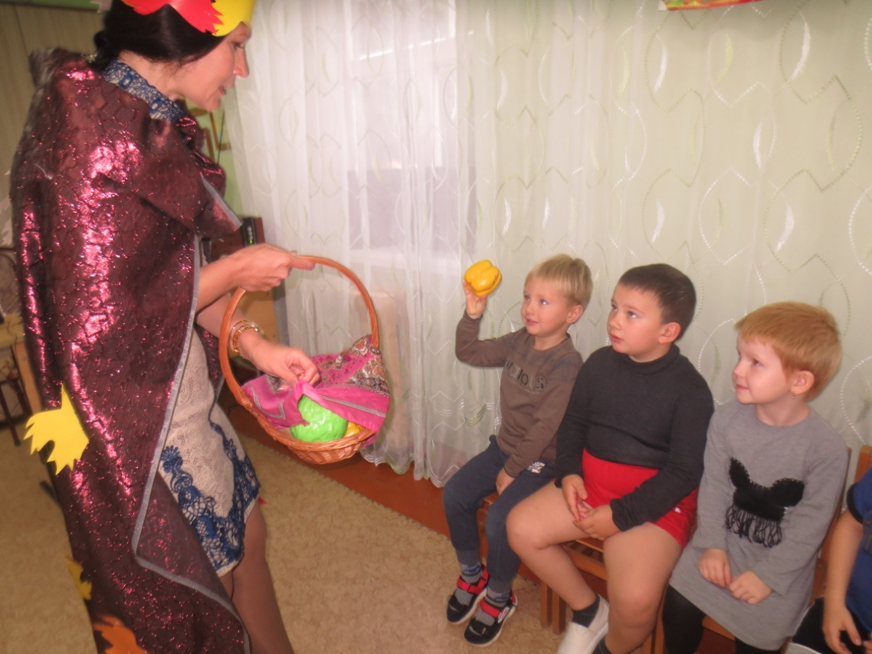

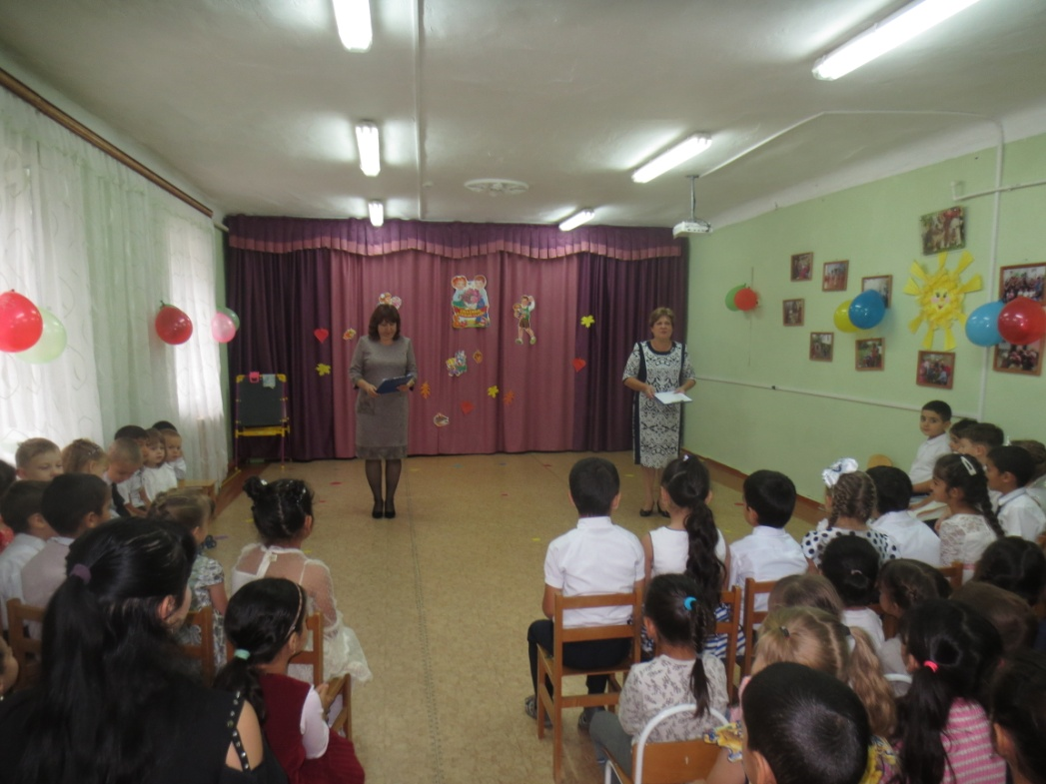

3.Спортивные праздники с использованием музыкальных номеров.

4.Развитие творческих способностей детей дошкольного возраста происходило на основе музыкального фольклора в таких мероприятиях как: «зимние забавы», музыкальные игры с элементами русского фольклора использовались на развлечениях, песни и музыкально- ритмические движения на занятиях.

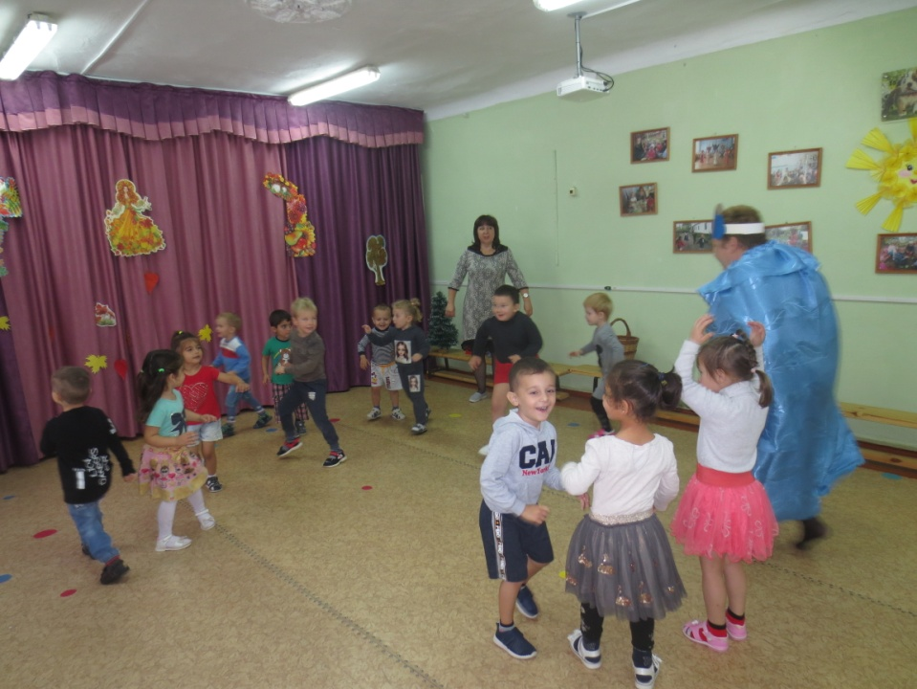

5.Совместно с воспитателями проводились праздники: День матери участвовали все разновозрастные группы, новогодние праздники, к дню 8 марта.

6.Использование музыкальных номеров на родительском собрании.

7. Выступление на педагогических чтениях в г. Майкопе, тема: «Интеграция ОО «Музыка» со всеми образовательными областями».

8.Региональный компонент-Адыгейская культура:

Слушание адыгейской народной музыки, песен, адыгейские народные музыкальные игры.

9.Участие во всероссийских конкурсах.

Вся работа по образовательной области «Музыка» проводилась в тесном сотрудничестве и взаимодействии с педагогами ДОУ.

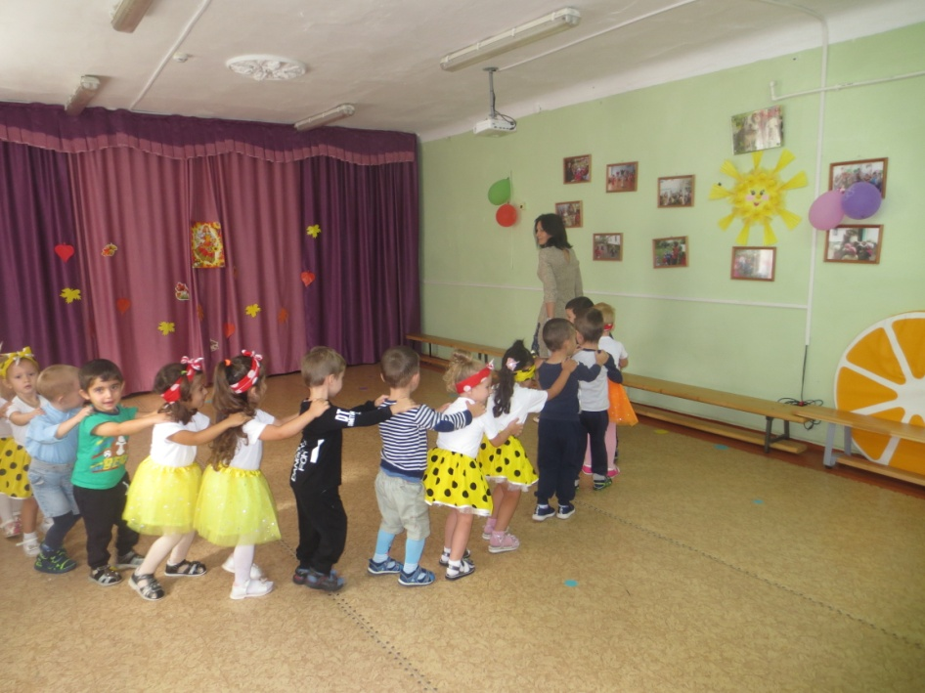

На музыкальных занятиях воспитатели активно участвовали во всех видах деятельности: песни, пляска, ритмические упражнения, игры, исполнение ролей.

Принимали участие в праздниках и развлечениях в качестве ведущих и персонажей.

Помогали в изготовлении атрибутов и реквизита, украшении зала к праздникам.

Проводили работу в группах по разучиванию слов песен, стихов, элементов праздника.

В течении года родители привлекались к проведению и подготовке различных праздников и мероприятий: изготавливали костюмы, покупали атрибуты к праздникам, мамы участвовали в утренниках ко Дню Матери и 8 Марта.

Праздники украшены сюрпризами, а так же музыкальными выступлениями детей. Такие праздники объединяют, сплачивают родителей с детьми, родителей с педагогами, родителей с родителями.

В будущем учебном году необходимо продолжить планомерную работу по данным направлениям и уделить особое внимание следующим направлениям:

1.Системно изучать уровень музыкального развития детей на протяжении года.

2. Продолжать поддерживать взаимоотнашения с семьей и вовлекать в процесс работы.

3. Расширять деятельность педагогического коллектива через разнообразные формы работы.

4. Принимать участие в работе МО музыкальных руководителей, садовских и районных мероприятиях.

5. Развивать музыкальные и творческие способности детей.